Об утверждении проекта (схемы) зонирования земель, границ оценочных зон и поправочных коэффициентов к базовым ставкам платы за земельные участки села Узунколь и населенных пунктов Узункольского района
Решение маслихата Узункольского района Костанайской области от 6 декабря 2023 года № 52. Зарегистрировано в Департаменте юстиции Костанайской области 30 января 2024 года № 10136-10
В соответствии с пунктом 2 статьи 8, пунктом 1 статьи 11 Земельного кодекса Республики Казахстан, Узункольский районный маслихат РЕШИЛ:
1. Утвердить проект (схему) зонирования земель села Узунколь и населенных пунктов Узункольского района, согласно приложениям 1, 2 к настоящему решению.
2. Утвердить границы оценочных зон и поправочные коэффициенты к базовым ставкам платы за земельные участки села Узунколь и населенных пунктов Узункольского района, согласно приложениям 3, 4 к настоящему решению.
3. Признать утратившим силу решение районного маслихата "Об утверждении границ оценочных зон и поправочных коэффициентов к базовым ставкам платы за земельные участки Узункольского района" от 11 декабря 2017 года № 156 (зарегистрировано в Реестре государственной регистрации нормативных правовых актов под № 7442).
4. Настоящее решение вводится в действие по истечении десяти календарных дней после дня его первого официального опубликования.
Председатель маслихата | Н. Булатов
Приложение 1
к решению маслихата
от 6 декабря 2023 года
№ 52
Проект (схема) зонирования земель села Узунколь

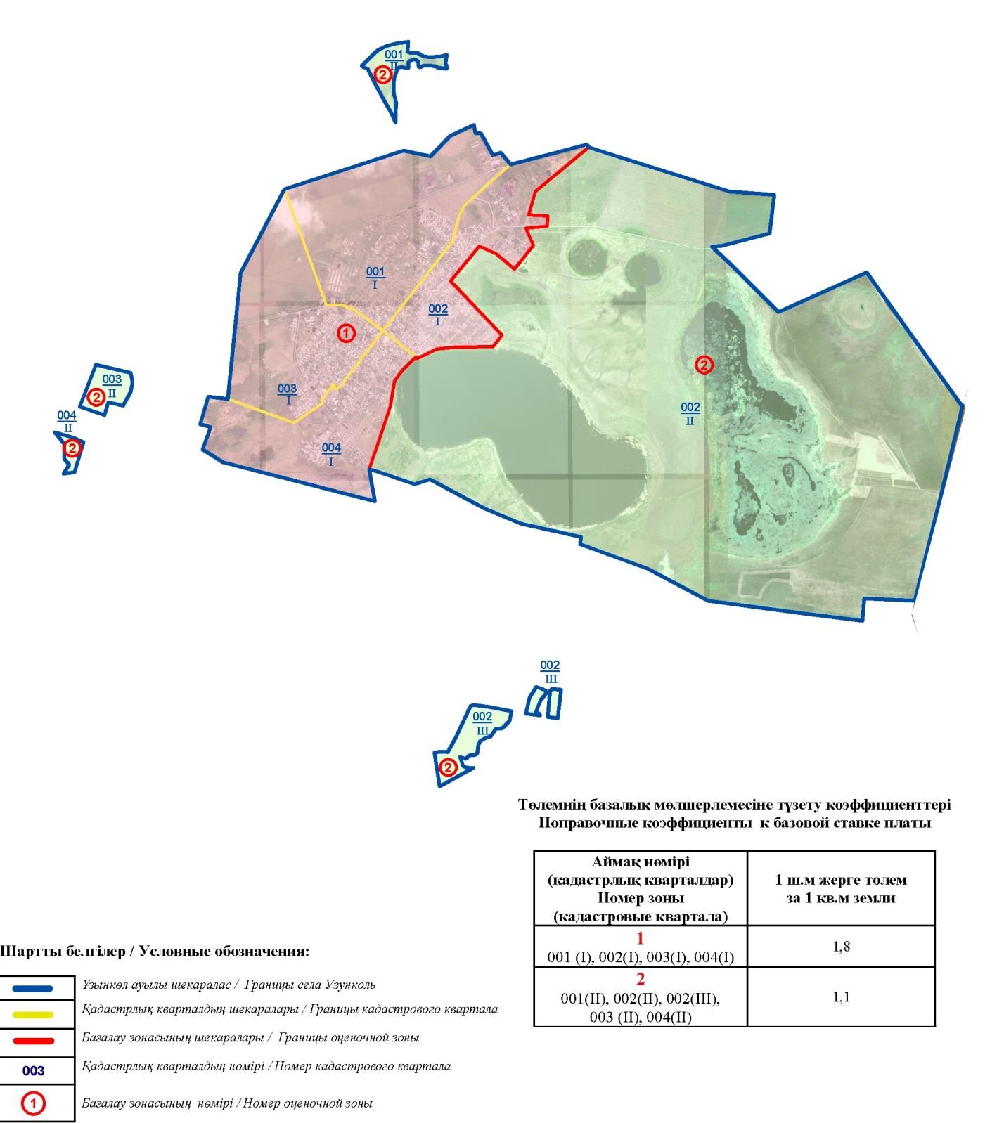

Приложение 2
к решению маслихата
от 6 декабря 2023 года
№ 52
Проект (схема) зонирования земель населенных пунктов Узункольского района

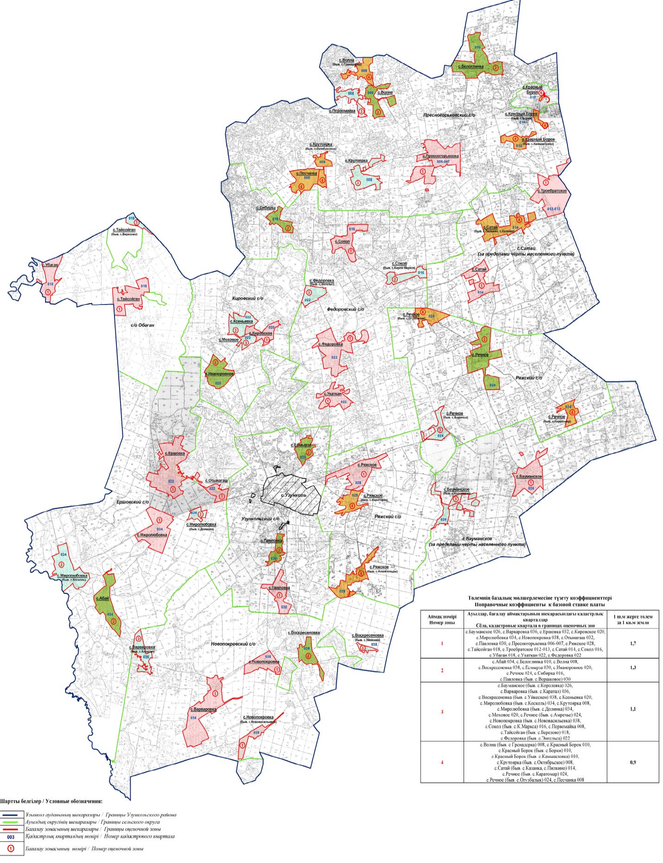

Приложение 3
к решению маслихата
от 6 декабря 2023 года
№ 52
Границы оценочных зон и поправочных коэффициентов к базовым ставкам платы за земельные участки села Узунколь
№ | Номер зоны | Границы оценочных зон | Поправочные коэффициенты
1 | I | улица Энергетиков, улица Украинская, улица имени Джамбурчина, улица Молодежная 1, улица Молодежная 2, улица Шапағат, улица Сельская, улица Белорусская, улица ПДУ, улица Шокана Валиханова от улицы Габита Мусрепова до улицы имени Джамбурчина, улица Целинная от улицы Габита Мусрепова до улицы Украинская, улица Бауыржана Момышулы от улица Целинная до улицы Аблайхана, улица Нуркина от улица Целинная до улицы Аблайхана, улица Ворошилова от улица Целинная до улицы Аблайхана, улица Амангельды от улица Целинная до улицы Аблайхана, улица Алтынсарина от улица Шокана Валиханова до улицы Аблайхана (квартал 001 (I);  улица Озерная, улица Заозерная, улица Көктем, переулок Абая, улица Арай, улица Гидростроя, улица Сейфулина, улица Окружная, улица Братская, улица Келісім, улица Токтара Аубакирова, улица Мира, улица Бауыржана Момышулы от улицы имени Хакимжана Наурызбаева до улицы Аблайхана, улица Нуркина от улицы имени Хакимжана Наурызбаева до улицы Аблайхана, улица Ворошилова от улицы имени Хакимжана Наурызбаева до улицы Аблайхана, улица Амангельды от улицы Озерная до улицы Аблайхана, улица Алтынсарина от улицы от улицы имени Хакимжана Наурызбаева до улицы Аблайхана улица Абая от улицы Гидросторой до улицы Габита Мусрепова улица имени Хакимжана Наурызбаева от улицы Габита Мусрепова до улицы Сейфуллина (квартал 002 (I);  улица Өркен, улица Степная, улица Мерей, улица Тұлпар, 2 микрорайон, улица Конечная, улица Лесная, улица Болташа Дощанова от улицы Аблайхана до улицы Габита Мусрепова, улица Павлова от улицы Аблайхана до улицы Целинная, улица Капара Токбаева от улицы Аблайхана до улицы Степная, улица Горького от улицы Аблайхана до улицы Өркен, улица Николая Титова от улицы Аблайхана до улицы Өркен, улица Пушкина от улицы Аблайхана до улицы Валиханова, улица Целинная от улицы Конечная до улицы Габита Мусрепова, улица Шокана Валиханова от улицы Конечная до улицы Габита Мусрепова (квартал 003 (I);  1 микрорайон, улица 40 лет Победы, улица Телецентр, улица Жангельдина, улица Самал, улица Гагарина, улица Водопроводная, улица Амреша Дарменова, улица Абая от улицы Водопроводная до улицы Габита Мусрепова, улица Болташа Дощанова, от улицы Аблайхана до улицы имени Хакимжана Наурызбаева, улица Капара Токбаева от улицы Аблайхана до улицы имени Хакимжана Наурызбаева, улица Павлова от улицы Аблайхана до улицы имени Хакимжана Наурызбаева, улица Горького от улицы Аблайхана до улицы имени Хакимжана Наурызбаева, улица Николая Титова от улицы Аблайхана до улицы имени Хакимжана Наурызбаева, улица Пушкина от улицы Аблайхана до улицы имени Хакимжана Наурызбаева, улица имени Хакимжана Наурызбаева от улицы Габита Мусрепова до улицы Николая Титова (квартал 004 (I) | 1,8
2 | II | Северо-западная часть границ села (квартал 001 (II)), северо-восточная часть границ села (квартал 002 (II)), юго-восточная часть границ села (квартал 002 (III)), юго-западная часть границ села (квартал 003 (II). 004 (II)). | 1,1
Приложение 4
к решению маслихата
от 6 декабря 2023 года
№ 52
Границы оценочных зон и поправочных коэффициентов к базовым ставкам платы за земельные участки населенных пунктов Узункольского района
№ | Номер зоны | Границы оценочных зон | Поправочные коэффициенты
1 | I | село Бауманское  село Варваровка  село Ершовка  село Кировское  село Миролюбовка  село Новопокровка  село Отынагаш  село Павловка  село Пресногорьковка  село Ряжское  село Сатай  село Сокол  село Тайсойган  село Троебратское  село Убаган  село Укаткан  село Федоровка | 1,7
2 | II | село Абай  село Белоглинка  село Волна  село Воскресеновка  село Есмырза  село Иваноровное  село Павловка (бывшее село Вершковое)  село Речное  село Сибирка | 1,3
3 | III | село Бауманское (бывшее село Королевка)  село Варваровка (бывшее село Каратал)  село Воскресеновка (бывшее село Уйкескен)  село Крутоярка  село Ксеньевка  село Миролюбовка (бывшее село Долинка)  село Миролюбовка (бывшее село Косколь)  село Моховое  село Новопокровка (бывшее село Нововосилока)  село Первомайка  село Речное (бывшее село Амречье)  село Сокол (бывшее село К.Маркс)  село Тайсойган (бывшее село Березово)  село Федоровка (бывшее село Энгельс) | 1,1
4 | IV | село Волна (бывшее село Гренадерка)  село Красный Борок  село Красный Борок (бывшее село Борки)  село Красный Борок (бывшее село Камышловка)  село Крутоярка (бывшее село Октябрьское)  село Песчанка  село Речное (бывшее село Каратомар)  село Речное (бывшее село Огузбалык)  село Сатай (бывшее село Казанка, село Пилкино) | 0,9

© 2012. РГП на ПХВ «Институт законодательства и правовой информации Республики Казахстан» Министерства юстиции Республики Казахстан

